ФЕДЕРАЛЬНОЕ ГОСУДАРСТВЕННОЕ БЮДЖЕТНОЕ ОБРАЗОВАТЕЛЬНОЕ УЧРЕЖДЕНИЕ ВЫСШЕГО ОБРАЗОВАНИЯ
«МОСКОВСКИЙ ПОЛИТЕХНИЧЕСКИЙ УНИВЕРСИТЕТ»

ОТЧЕТ ПО ЛАБОРАТОРНОЙ РАБОТЕ №1 ПО ДИСЦИПЛИНЕ
«Индексирование текстов и информационный поиск»

Исполнил:
студент группы 241-321 Авилов Иван Дмитриевич

Проверил:
к.т.н, профессор Н.Г. Воробьев

Москва 2026

Оглавление
Оглавление 2
Исходные данные работы. 3
Результаты выполнения задания 1. 4
Результат выполнения задания 2. 5
Выводы 6

Исходные данные работы.
Текст романа “Война и мир”, взятый с сайта https://tolstoy.ru/creativity/fiction/1071/

Результаты выполнения задания.
Поиск схожих слов.
Для пяти ключевых слов определены пять ближайших слов по косинусной близости в моделях Skip-gram и CBOW, обученных на тексте «Война и мир», и в предобученной модели Word2Vec RusCorpora.
Таблица 1 – Результаты поиска похожих слов
Слово | Skip-gram — «Война и мир» | CBOW — «Война и мир» | Word2Vec RusCorpora
война | 1. графиня (0.9730)  2. человек (0.9720)  3. князь (0.9719)  4. андрей (0.9718)  5. сказал (0.9716) | 1. разумела (0.3768)  2. человек (0.3612)  3. образ (0.3578)  4. графиня (0.3441)  5. потребность (0.3421) | 1. воевать (0.6500)  2. мировая бойня (0.6381)  3. силуэт (0.6370)  4. испано-американский (0.6302)  5. империалистический (0.6279)
мир | 1. mon (0.9306)  2. des (0.9303)  3. приехал (0.9298)  4. chère (0.9287)  5. à (0.9286) | 1. конъектуры (0.3869)  2. обоим (0.3677)  3. матерью (0.3491)  4. словами (0.3395)  5. счастливой (0.3200) | 1. Европа (0.5370)  2. космичный (0.5308)  3. плерома (0.5198)  4. нешам (0.5140)  5. взаимодополнительность (0.5137)
человек | 1. это (0.9962)  2. Пьер (0.9961)  3. Борис (0.9957)  4. всё (0.9956)  5. граф (0.9956) | 1. это (0.4567)  2. граф (0.4166)  3. Пьер (0.4095)  4. всё (0.4081)  5. Анна (0.3897) | 1. женщина (0.5500)  2. мужчина (0.5161)  3. человеческий (0.5005)  4. идолопоклонствовать (0.4839)  5. высокопорядочный (0.4819)
земля | 1. высокого (0.3771)  2. перчатку (0.3352)  3. русскую (0.3333)  4. убеждением (0.3314)  5. споре (0.3262) | 1. высокого (0.3771)  2. цепи (0.3359)  3. перчатку (0.3352)  4. русскую (0.3333)  5. убеждением (0.3314) | 1. землица (0.5414)  2. пашня (0.5408)  3. чернозем (0.5061)  4. земной (0.4928)  5. виллевский тук (0.4853)
князь | 1. сказал (0.9974)  2. Пьер (0.9973)  3. очень (0.9970)  4. Борис (0.9967)  5. это (0.9965) | 1. la (0.4780)  2. Анна (0.4534)  3. сказал (0.4523)  4. сказала (0.4487)  5. Пьер (0.4475) | 1. княгиня (0.7340)  2. государь (0.7016)  3. Яков Захарьевич (0.6775)  4. Овчинин (0.6765)  5. Мстиславский Воротынский (0.6704)
Вывод
Результаты показывают, что семантические связи слов существенно зависят от обучающего корпуса и используемого метода обучения. Skip-gram и CBOW были обучены на тексте «Война и мир», поэтому среди ближайших слов часто встречаются имена и персонажи произведения: для слова «человек» — Пьер, Борис и граф, для слова «князь» — Пьер и Борис, а для слова «война» — графиня, человек и князь. При этом Skip-gram в ряде случаев показывает очень высокие значения косинусной близости, например около 0.97–1.00.
Предобученная модель Word2Vec RusCorpora формирует более общие языковые связи. Например, для слова «человек» ближайшими являются «женщина» и «мужчина», для «земля» — «пашня» и «чернозем», а для «князь» — «княгиня» и «государь». Таким образом, модели, обученные на конкретном произведении, отражают прежде всего контекст этого произведения, тогда как RusCorpora отражает более широкий контекст русского языка. Различия между Skip-gram и CBOW также показывают, что способ обучения влияет на получаемые векторные представления слов.
Решение аналогий.
Сравниваются результаты решения словесной аналогии моделями Skip-gram и CBOW, обученными на тексте романа «Война и мир», и предобученной моделью Word2Vec RusCorpora.
мужчина − женщина + княгиня ≈ ?
Ожидаемый ответ — «князь»: переход от женского обозначения титула к мужскому. Для каждой модели приведены пять ближайших результатов и соответствующие значения косинусного сходства.
Таблица 2 — Результаты решения аналогии
№ | Skip-gram | CBOW | Word2Vec RusCorpora
1 | идет — 0.7758 | пускай — 0.3936 | княжна — 0.7045
2 | пускай — 0.7752 | улыбаясь — 0.3787 | князь — 0.6782
3 | лице — 0.7752 | который — 0.3767 | Елпидифор Мартыныч — 0.6182
4 | карета — 0.7748 | производит — 0.3757 | Миклаков — 0.5783
5 | смеха — 0.7718 | спасли — 0.3674 | государыня — 0.5783
Вывод
Word2Vec RusCorpora дает наиболее семантически интерпретируемые ответы: «княжна», «князь» и «государыня». Ожидаемое слово «князь» занимает второе место. Локальные модели Skip-gram и CBOW не воспроизводят ожидаемую гендерно-титульную связь в первой пятерке результатов. Это можно связать с ограниченным объемом и специализированным характером обучающего корпуса «Война и мир». Более высокие значения косинусного сходства сами по себе не означают лучшего качества решения аналогии; оценка требует учета смысловой релевантности ответов.
Визуализация векторов.
Для всех трех моделей выбраны одинаковые 20 слов, распределенные по двум темам:
- Люди и социальные роли: князь, граф, графиня, княгиня, император, царь, офицер, солдат, генерал, княжна.
- Военные понятия: война, армия, сражение, оружие, войско, полк, атака, победа, бой, ружье.
Векторы каждой модели отдельно спроецированы в двумерное пространство с помощью t-SNE: perplexity = 5, метрика cosine, случайная инициализация, learning_rate = 200 и random_state = 42. Цвета и формы маркеров обозначают заданные темы.
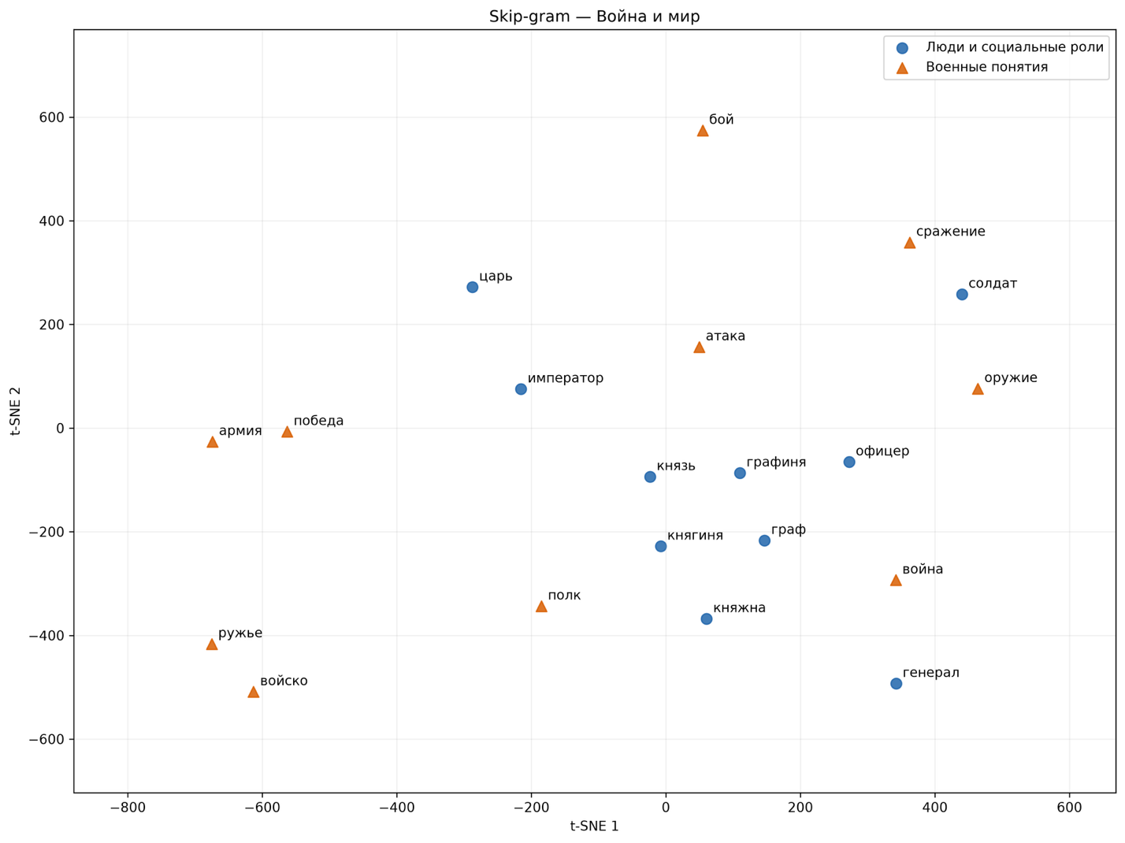
Рисунок 1 — Проекция t-SNE для модели Skip-gram
В Skip-gram слова «князь», «княгиня», «граф», «графиня» и «княжна» образуют локальную группу. Военные понятия распределены по разным областям, а часть социальных ролей удалена от группы титулов. Четкого разделения на две темы не наблюдается.
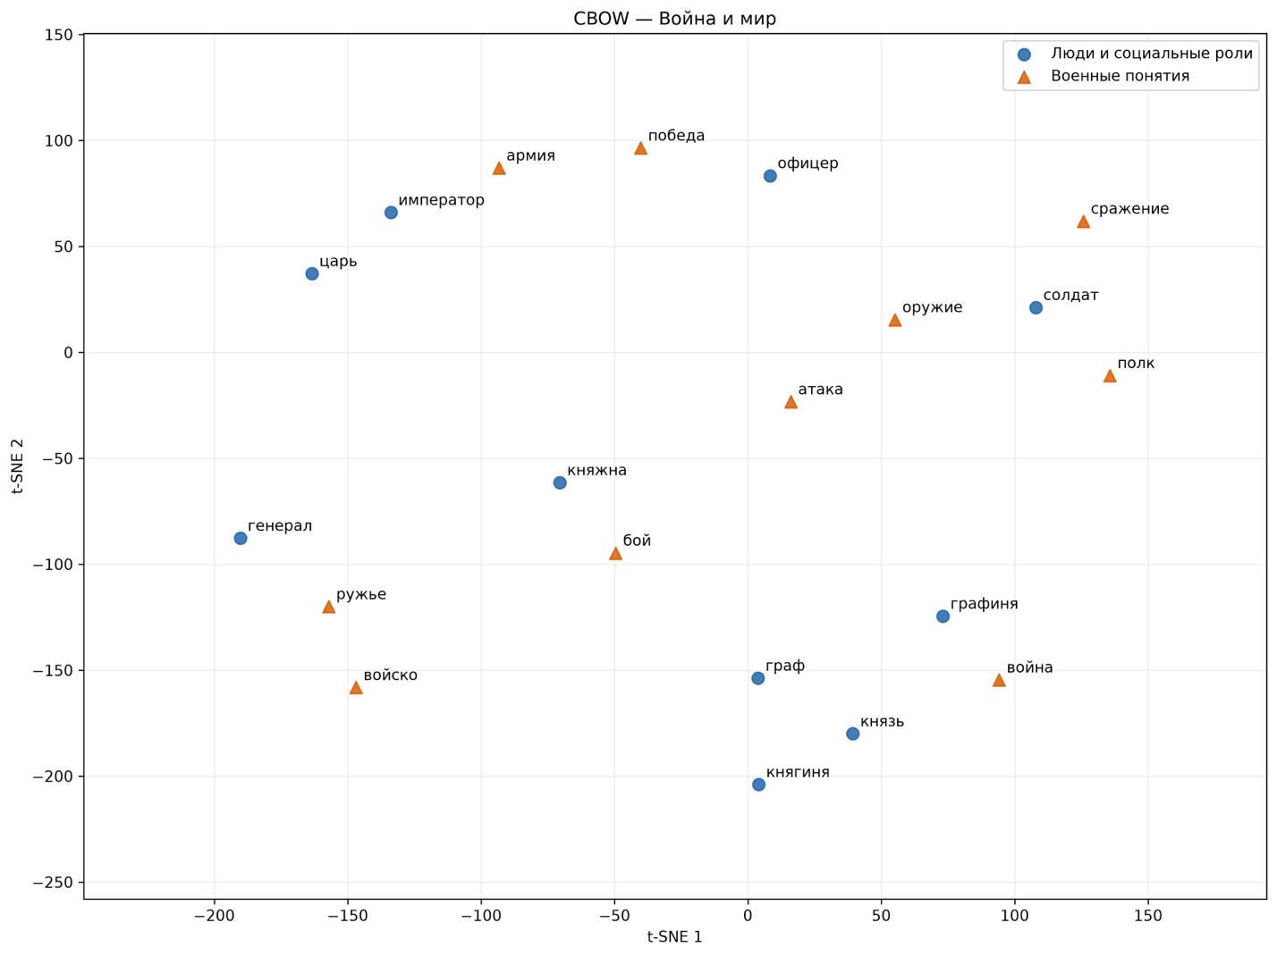
Рисунок 2 — Проекция t-SNE для модели CBOW
В CBOW наблюдается частичное сближение слов, обозначающих титулы: «князь», «княгиня», «граф» и «графиня» расположены в нижней части проекции. Отдельную близкую пару составляют «царь» и «император». Однако вся группа людей и социальных ролей не образует единого обособленного скопления.
Военные понятия также не формируют компактную изолированную группу. Например, «солдат» расположен рядом со словами «сражение», «оружие» и «полк», а «война» находится в области, близкой к некоторым титулам. Следовательно, на данной проекции тематические группы частично перемешаны.
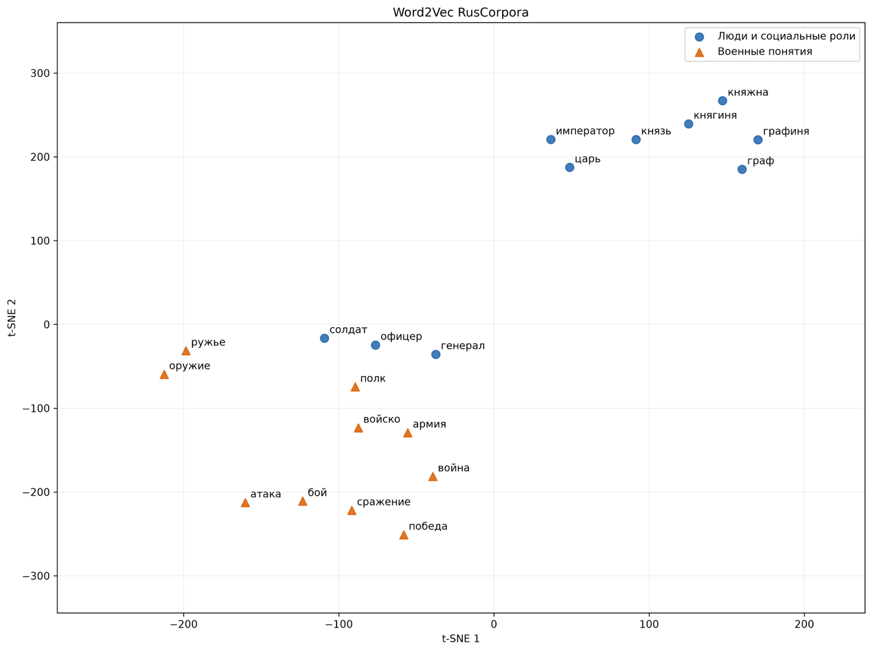
Рисунок 3 — Проекция t-SNE для модели Word2Vec RusCorpora
У RusCorpora наиболее отчетливо выделяется группа титулов: «князь», «княгиня», «княжна», «граф», «графиня», «царь» и «император». Военные понятия располагаются в другой области проекции. Внутри нее заметны смысловые соседства: «оружие» и «ружье», «армия» и «войско», а также «атака», «бой» и «сражение».
Слова «солдат», «офицер» и «генерал» находятся рядом с военными понятиями, хотя отнесены к первой теме. Такое расположение семантически интерпретируемо: эти социальные роли непосредственно связаны с военной деятельностью. Поэтому результат нельзя описывать как полное разделение на два кластера по заданным цветам.
Вывод
Для выбранных 20 слов проекция RusCorpora демонстрирует наиболее отчетливую и семантически интерпретируемую структуру. В Skip-gram и CBOW тематическое разделение выражено слабее, что может быть связано с ограниченным объемом и спецификой корпуса «Война и мир». При этом темы частично пересекаются по смыслу, поэтому смешение отдельных слов не обязательно указывает на недостаток модели.
t-SNE служит средством визуализации, а не доказательством наличия устойчивых кластеров. Вывод относится к данному набору слов и параметрам проекции; координаты, масштабы и расстояния на разных графиках напрямую не сравниваются.

Выводы
В ходе лабораторной работы были сопоставлены модели Skip-gram и CBOW, обученные на тексте романа «Война и мир», и предобученная модель Word2Vec RusCorpora. Сравнение проводилось по результатам поиска ближайших слов, решения словесной аналогии и визуализации векторных представлений методом t-SNE.
При поиске ближайших слов RusCorpora чаще формировала семантически интерпретируемые связи, например «земля — пашня — чернозем» и «князь — княгиня — государь». В локальных моделях соседства чаще отражали контекст произведения, включая имена персонажей и часто встречающиеся слова. При этом высокие значения косинусного сходства, полученные для Skip-gram, не всегда соответствовали очевидной смысловой близости и сами по себе не свидетельствовали о более высоком качестве модели.
В эксперименте с аналогией «мужчина − женщина + княгиня ≈ ?» ожидаемый ответ «князь» занял второе место у RusCorpora. Среди других результатов присутствовали связанные с титулами слова «княжна» и «государыня». Skip-gram и CBOW не воспроизвели ожидаемую гендерно-титульную связь в первой пятерке ответов.
Визуализация t-SNE также показала более отчетливую смысловую структуру у RusCorpora: группа титулов отделялась от военных понятий, а слова «солдат», «офицер» и «генерал» располагались рядом с военной тематикой. Такое пересечение соответствует смыслу выбранных слов. У локальных моделей наблюдались отдельные тематические сближения, однако четкого разделения всего набора на две группы не было. Результаты t-SNE следует рассматривать как качественную иллюстрацию, а не как доказательство устойчивой кластеризации.
Таким образом, в проведенных экспериментах Word2Vec RusCorpora дала наиболее содержательные и интерпретируемые результаты. Различия можно связать с объемом, составом и предварительной обработкой обучающих корпусов. Поскольку модели различались также размерностью векторов и условиями обучения, полученные результаты не позволяют объяснить преимущество только архитектурой или размером корпуса. Выводы относятся к выбранным словам и аналогии и показывают существенное влияние обучающих данных на качество векторных представлений.

